「醫學博物館專業人才培訓」國際講座暨工作坊簡章
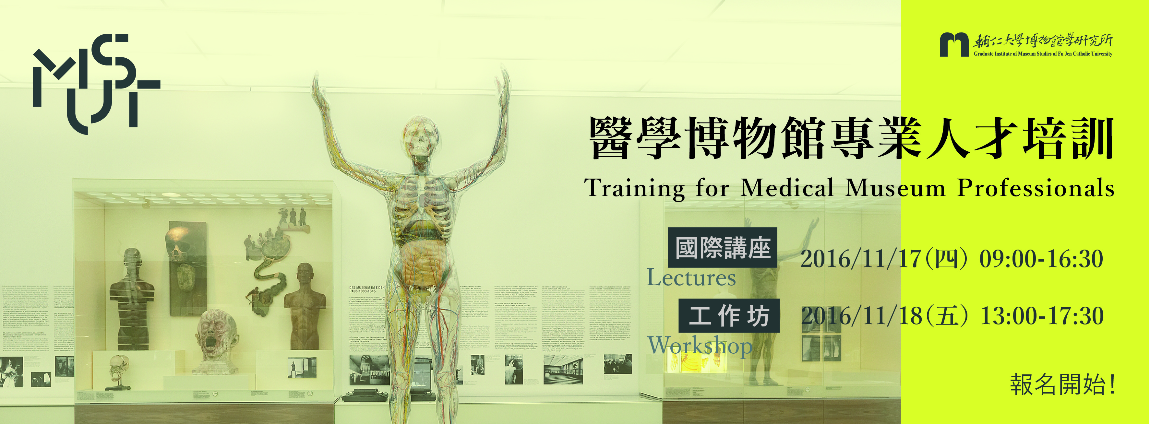

- 計畫緣起
文化部博物館事業推展補助計畫
- 計畫內容
文化部補助輔仁大學辦理博物館事業推展補助計劃，105年度計劃名稱：「醫學博物館專業人才培訓計畫」。本年度將以「實體典藏」與「策展實踐」為主軸，邀請衛爾康博物館和德勒斯登日耳曼衛生博物館學者來台進行專題演講與帶領工作坊，培訓醫學相關之博物館從業人員與學生專業知識與技能。

11/17（四）舉辦國際講座，邀請國內外學者進行案例與經驗交流。11/18（五）舉辦半天的實作工作坊，將以（實體的）醫學類典藏品與物件來操作從「保存維護」到「展覽發展」的技巧。
- 指導單位
文化部
- 辦理單位
輔仁大學博物館學研究所 主辦
輔仁大學醫學院醫學教育中心 合辦
中國醫藥大學 立夫中醫藥展示館 協辦
高雄醫學大學 高醫校史暨南臺灣醫療史料館 協辦

- 時間
講 座：2016年11月17日（四）09:00-16:30（講座可登錄公務人員時數）。
工作坊：2016年11月18日（五）13:00-17:30。
- 地點
講 座：輔仁大學國璽樓二樓MD227會議廳
工作坊：輔仁大學國璽樓一樓MD203教室
- 參加對象
醫學博物館、博物館、醫學或相關從業人員與科系學生，以及相關人文、科學史、社會文化研究、醫學人文教育實務與研究之人員，以及對本議題有興趣的一般大眾。
- 活動議程
活動共計兩天，11/17（四）為國際交流講座、11/18（五）為工作坊。
國際交流講座
2016/11/17 (四)
時間 | 議程
8:45-9:00 | 報到
9:00-9:30 | 開場
9:30-10:30 | 主持人：辛治寧/國立歷史博物館教育推廣組長  專題演講一  Dr. Ruth Horry/英國-衛爾康博物館典藏管理與聯繫專員  How do we manage a collection like Henry Wellcome’s?
10:30-10:45 | 休息
10:45-11:15 | 主持人：辛治寧/國立歷史博物館教育推廣組長  專題發表一  雷祥麟老師/中央研究院近代史研究所副研究員  中式衛生餐檯與民國時期的肺結核  Chinese Hygienic Table and Tuberculosis in Republican China
11:15-11:45 | 主持人：辛治寧/國立歷史博物館教育推廣組長  專題發表二  王浩威醫師/臺大醫院精神部兼任主治醫師
11:45-12:05 | 綜合Q&A
午休
13:30-14:30 | 主持人：周文豪/國立自然科學博物館副館長  專題演講二  Dr. Susanne Illmer/德國-德勒斯登日耳曼衛生博物館科學與活動部組長  ‘How do we want to live?’
14:30-14:50 | 休息
14:50-16:00 | 主持人：周文豪/國立自然科學博物館副館長  醫博相關經驗與策展綜合對談單位：  中國醫藥大學立夫中醫藥展示館  高雄醫學大學高醫校史暨南臺灣醫療史料館  和信治癌中心醫院台灣癌症博物館  國立臺灣博物館 醫學相關展覽
16:00-16:30 | 綜合Q&A

工作坊
2016/11/18 (五)
時間 | 主題 | 內容
12:45-13:00 | 報到
13:00-13:20 | 開場與分組
13:20-14:10 | 第一階段：文物健康檢查 | 1.1學習如何登錄  1.2學習如何檢視與評估物件狀態  1.3學習預防式保存方法
14:10-14:30 | 分享與導師回饋
14:30-14:45 | 茶敘
14:45-15:00 | 第二階段介紹
15:00-15:25 | 2.1為物件發聲 | 2.1學習書寫故事，連結觀眾
15:25-15:45 | 分享與導師回饋
15:45-16:45 | 2.2用物件說故事 | 2.2學習發展展覽：將不同物件串聯並發展一展示主題與故事線。
16:45-17:30 | 成果分享與導師回饋

工作坊導師陣容：
李子寧/國立臺灣博物館典藏管理組組長
城菁汝/國立臺灣藝術大學博士後研究員
郭昭翎/國立臺灣博物館展示企劃組
陳俊明/國立臺北教育大學文化創意產業經營學系副教授
張維修/綠色和平東亞分部董事
(依姓氏筆劃排序)

- 報名方式
一律採網路報名：講座限額150名額、工作坊40名。主辦單位得依參加人員條件決定優先參加順序，報名期限即日起至11月13日（日）23:00止，於報名期限截止後，11月14日（一）公告錄取名單於輔仁大學博物館學研究所官網與臉書頁面。
講座報名網址：https://goo.gl/jOQyP5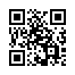

工作坊報名網址：https://goo.gl/z4aHRa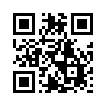

- 活動須知
1. 兩天活動全程免費，講座11/17（四）提供午餐和茶點。為響應環保，請學員自備水杯，現場將不提供水杯。
2.工作坊相關準備資訊將於工作坊行前兩天提供予學員。
3.主辦單位保有活動內容變更與決定優先參加順序之權利。
十一、聯絡人
相關問題請聯絡「醫學博物館專業人才培訓計畫」專案助理邱小姐，電話：02-29052157。活動資訊與最新消息請上輔大博館所或粉絲專頁查看，
輔大博物館學研究所官網: http://www.museumstudies.fju.edu.tw
輔大博物館學研究所粉絲專頁: www.facebook.com/fjumust

